L'histoire d’un grand classique de la cuisine française : le croque-monsieur
Ce grand classique des bistrots parisiens aurait en réalité des origines australiennes.
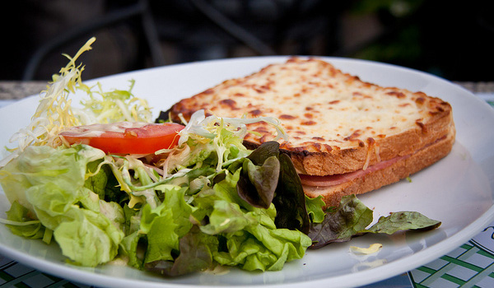
Connaissez-vous le croque-monsieur ? Ce plat typiquement français mais qui est au fait d’origine australienne ! On raconte que les aborigènes faisaient cuire leur chasse du jour entre deux tranches de pâte. Mais qu’est-ce que c’est alors le croque-monsieur ? Le croque (parce qu’on dit généralement un croque) c’est fait de pain de mie carré, garni de jambon et couvert de fromage gratiné. On le mange avec de la salade ou avec des frites.
En 1919, l'écrivain Marcel Proust cite ce sandwich dans son célèbre ouvrage "À l'ombre des jeunes filles en fleurs" : «Or, en sortant du concert, comme en revenant sur le chemin qui va vers l'hôtel, nous nous étions arrêtés, ma grand-mère et moi, pour échanger quelques mots avec Mme de Villeparisis qui nous annonçait qu'elle avait commandé pour nous à l'hôtel des "croque-monsieur" et des "œufs à la crème". »

L’invention du croque-monsieur moderne
D’où vient le croque-monsieur moderne ? L'origine du mot reste incertaine. En province, "croque" désigne du pain baigné dans de l'œuf battu avant d'être grillé. Il y a plusieurs théories de l’invention du croque-monsieur moderne. Voilà l’histoire la plus probable : en 1910 le patron d’un nouveau bistro parisien "Le Bel Age", Michel Lunarca, manquait de pain-baguette. Il propose alors un sandwich avec du pain de mie à la place de la baguette. Un client qui aimait beaucoup ce sandwich lui demande quelle viande il y avait dans le sandwich et le bistrotier a répondu en plaisantant : "de la viande de monsieur !". Le lendemain, sur l’ardoise, le bistrotier mettait à la carte le « croque monsieur ». Les gens pouvaient donc déguster un croque-monsieur au Bel Âge sur le boulevard des Capucines à Paris.Ce sandwich fut d’abord un ggrand succès pour les hommes d’affaires pressés qui voulaient manger quelque chose de chaud et rapide.
Beaucoup plus tard on ajoute un œuf à cheval sur le croque et on invente le croque-madame.
Dans les années 90, on a vu apparaître dans tous les cafés de France le "Croque-Poilâne", un croque-monsieur préparé avec le célèbre pain du boulanger Lionel Poilâne. Même les chaînes de restauration rapide se sont inspirés du fameux sandwich : l'enseigne Quick a créé ainsi son "Quick'N Toast", entre deux tranches de pain de mie grillé.
La recette du croque-monsieur ; la recette du croque-madame

Temps de réalisation : 10 minutes
Difficulté : très facile
Pour 2 personnes
Calories : environ 300 kcal / 100g
Saisonnalité : toute l’année

Ingrédients

4 tranches de pain de mie
2 tranches de jambon
50g d’emmental râpé
30g de beurre fondu

Préparation

1. Étalez vos quatre tranches de pain de mie sur la table et badigeonnez-les de beurre fondu.
2. Ajoutez une tranche de jambon pliée sur deux des quatre tranches.
3. Parsemez le jambon de fromage râpé.
4. Recouvrez la tranche garnie avec la deuxième tranche de pain et tassez du plat de la main.
5. Badigeonnez au pinceau une poêle préchauffée avec le reste du beurre fondu, toastez vos croque-monsieur.

questions sur le croque
1 | qu’est-ce que c’est qu’un croque-monsieur?  c’est une sorte de sandwich grillé avec du jambon et du fromage
2 | quand est-ce qu’on peut le manger pour la première fois en France?  on peut le manger pour la première fois en 1910
3 | selon l’histoire, qui a inventé le croque moderne ?  C’est Monsieur Lunarca invente/crée  M Lunarca a inventé le croque
4 | pourquoi monsieur Lunarca avait-il remplacé le pain d’origine ?  parce qu’un jour il manque/manquait de baguette et il propose un sandwich avec du pain de mie  et il remplace  parce qu’il n’avait pas de baguette
5 | qui était monsieur Lunarca?  il est le patron du bistro le Bel Âge  il était
6 | quel est l’ancêtre de notre croque-monsieur moderne?  il est d’origine australienne
7 | que veut dire le mot ”croque”?  ça veut dire « bita » ;
8 | qui est Marcel Proust?  c’est un écrivain français
9 | quels sont les ingrédients d’un croque-monsieur?  dans un croque-monsieur il y a du fromage, du pain, de la moutarde, du jambon, du beurre
10 | quelle est la différence entre un croque-monsieur et un croque-madame?  pour faire un croque-madame on ajoute un œuf  sur un croque-madame il y a un œuf
0732-043236

